|  |  |
| --- | --- |
| 개정일 | 25.02.01 |
| 기안부서 | 대리점상생TF |
| 결정자 | 대표이사 |

대리점 공정거래 업무지침

**제1장 목적**

이 업무지침은 주식회사 오리온(이하 오리온)과 전속대리점(이하 대리점)이 대리

점 거래를 함에 있어「대리점거래의 공정화에 관한 법률」(이하 대리점 법) 및

공정거래 관련 법규 위반을 사전에 예방하고, 투명하고 공정한 거래관계를 구축

하는데 그 목적이 있다.

**제2장 업무지침 구성**

이 업무지침은 대리점의 계약 및 거래에 있어 준수해야 할 계약의 공정성과 이의신청 및 분쟁조정절차로 구성되어 있다.

**제3장 계약의 공정성**

제 1조 (기본 원칙)

① 서면 교부 원칙 : 대리점 거래 시 반드시 대리점과 동일한 계약서 2부를 작

성 하고, 서명 또는 기명 날인한 후 각각 1부씩 보관한다.

② 계약서는ORION Sales Logistics System(이하OSLS)에 등록하여 관리한다.

**제 4장 이의신청 및 분쟁조정 절차**

제1조 (이의신청)

① 대리점이 수령하는 금액(장려금 및 수수료 등) 및 결정 금액(위약금, 판매 장

려금 등)에 대한 이의 신청 절차는 아래의 심의 프로세스를 거쳐 결과를 통지한

다.

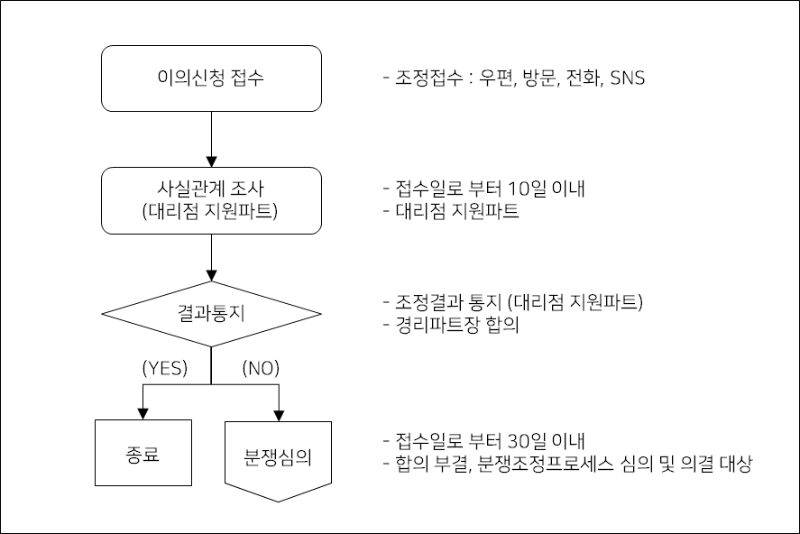

[이의신청 심의 절차]

② 이의 신청 통지 결과에 대해 재심을 요구하는 경우, 신청인의 의사에 따라 분

쟁 조정 심의 절차를 적용할 수 있으며, 이때 심의 프로세스의 의결 단계를 준용

한다.

제 2조 (분쟁조정심의위원회)

① 계약과 관련된 분쟁(계약 종료, 해지, 법적 준수 여부 등 전문적인 법률 해석

이 필요한 사항)또는 이의 신청 절차에 대한 재심 요구가 있을 경우, 대리점의

의사에 따라 분쟁 조정 심의 절차를 통해 조정한다.

② 분쟁 조정 심의 위원회는 공정거래 관련 법률 지식을 갖춘 위원을 포함한 4

명 이상의 임직원으로 구성하며, 필요 시 사외이사 등 외부 전문가를 선임할 수

있다.

③ 위원회는 아래의 심의 프로세스를 거쳐 분쟁을 조정한다.

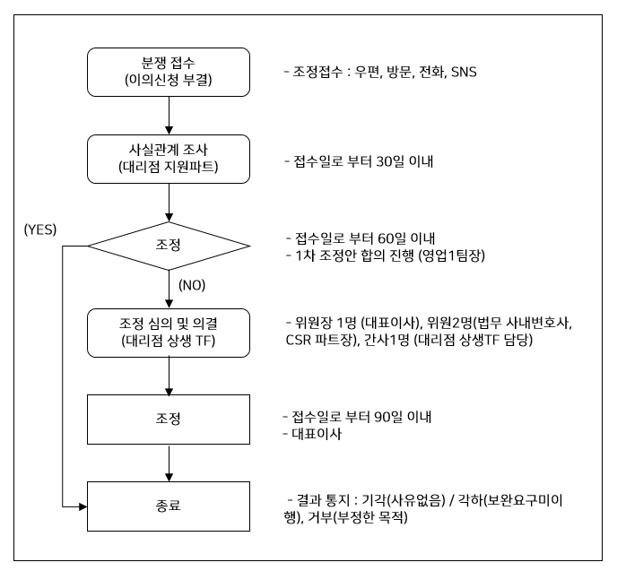

[분쟁조정 심의 절차]

④ 위원회는 심의 및 조정결과 등 관련문서를 종료일로부터 3년 이상 보관한다.

부칙

이 업무지침은 2021년 4월 1일부터 시행한다.

이 업무지침은 2023년 7월 1일부 일부 개정한다.

이 업무지침은 2025년 2월 1일부 일부 개정한다.

업무지침의 내용은 대리점 판매관리 시스템 [Agency]-[공통]에 게시하여 대리점에 공개한다.